Esquemas de la Pagina Web de la Escuela

Página web en General:

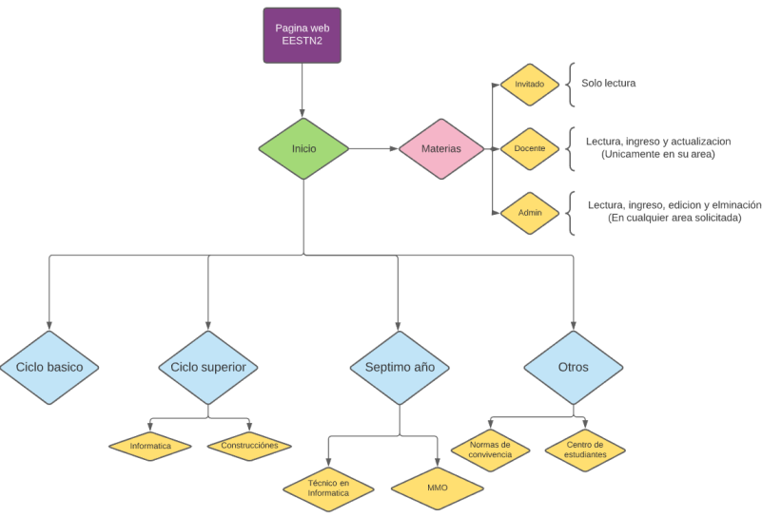

Ilustración 1Esquema general de la Pagina WEB

Base de Datos en General:



Ilustración 2 Representación de cada Símbolo en los Diagramas



Ilustración 3 Diagrama de la interacción entre el Profesor y la Materia



Ilustración 4 Diagrama del Sistema de Login y de Interacción con Archivos



Ilustración 5 Diagrama General de la Base de Datos



Ilustración 6 Diagrama de Sistema de Login



Ilustración 7 Diagrama de Registro de Usuarios